Консультативный пункт «Поддержка»
МДОУ №14 «Сказка»
Уважаемые родители:
Ваш ребенок пока не посещает детский сад?
Значит эта информация для Вас!
Специально для Вас на базе нашего детского сад начал свою работу
КОНСУЛЬТАТИВНЫЙ ПУНКТ «ПОДДЕРЖКА»
Обратившись к нам, Вы получите бесплатную помощь специалистов: учителя - логопеда, педагога - психолога, воспитателя ИЗО, инструктора по физическому воспитанию, музыкального руководителя.
Если у Вас нет возможности посетить наш консультативный пункт, то Вы можете задать интересующий Вас вопрос по телефону: 8(485 33) 2-11-91, и наши специалисты предоставят информацию на сайте детского сада.
Цель создания консультативного пункта:
- обеспечение единства и преемственности семейного и общественного воспитания;
- оказание психолого-педагогической помощи родителям (законным представителям);
- поддержка всестороннего развития личности детей, не посещающих ДОУ
Задачи:
- оказание консультативной помощи родителям (законным представителям) и детям, не посещающим дошкольное образовательное учреждение, для обеспечения равных стартовых возможностей при поступлении в общеобразовательные учреждения;
- оказание индивидуальной консультативной помощи родителям (законным представителям по различным вопросам воспитания, обучения и развития детей дошкольного возраста;
-своевременное диагностирование проблем в развитии у детей раннего и до-школьного возраста с целью оказания им медицинской, психологической и педагогической помощи;
-разработка индивидуальных рекомендаций по оказанию детям возможной помощи.
Информация о Консультативном пункте
Полное наименование ДОУ | Муниципальное дошкольное образовательное учреждение «Детский сад №14 «Сказка» г.Тутаева
Адрес | ул. Советская, д.6
Контактные телефоны | 2-11-91
Руководитель | Обойщикова Альбина Владимировна
Режим работы | Среда 16.15 -17.15  Пятница 11.00 – 12.00
Формы работы | — индивидуальное консультирование родителей;  -ответы на обращения родителей, заданные по телефону;  — индивидуальная работа по запросу родителей;  — консультирование через сайт;  — обучающие занятия, тренинги.

Приказ Департамента образования о создании консультативного пункта
Приказ МДОУ о создании и открытии консультативного пункта
Положение о консультативном пункте
График работы консультативного пункта

Консультация на тему: «Организация здоровьесберегающей среды в домашних условиях».
Консультация на тему: «Что и как читать ребенку дома»
Рекомендации «Играя, развиваем мелкую моторику»
Анкетирование родителей «Здесь Вас ждут, Вас рады видеть!»
Консультация на тему: «Интеллектуальное развитие ребенка»
Секреты обращения с ребенком

РЕБЕНОК ДОМА
Если ваш малыш не посещает детский сад, приглашаем посмотреть презентации.
«Что такое осень?»
«Будьте осторожны на дороге!»
«Артикуляционная гимнастика»

Муниципальное дошкольное образовательное учреждение
«Детский сад №14 «Сказка»
Тутаевского муниципального района

Тематическая консультация
«Организация здоровье сберегающей среды в домашних условиях»

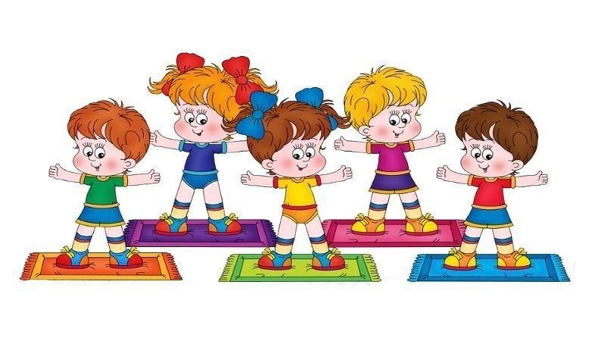

Подготовила: Васильева Н.В.
инструктор по физической культуре
первой квалификационной категории

2018г.
Забота о здоровье – одна из важнейших задач в современном мире. Поэтому особое значение в системе образования приобретает проблема разработки и реализации современных технологий по охране и укреплению здоровья детей.
Включение здоровьесберегающих технологий в образовательную работу и в домашнюю обстановку - необходимое условие для полноценного развития детей, их психологического здоровья.
В нашем дошкольном учреждении активно внедряются такие здоровьесберегающие технологии как:
• технологии сохранения и стимулирования здоровья: пальчиковая, дыхательная и артикуляционная гимнастика, дорожки здоровья, гимнастика для глаз, динамические паузы, релаксация, подвижные и спортивные игры и т. д.;
• технологии обучения здоровому образу жизни: система мероприятий по оздоровлению детей в ДОУ, спортивные праздники, развлечения, досуги;
В домашних условиях можно использовать следующие здоровьесберегающие технологии:
Дыхательная гимнастика. Упражнения на развитие дыхания играют важную роль в системе оздоровления детей.
Артикуляционная гимнастика. Основная цель артикуляционной гимнастики – выработка качественных, полноценных движений органов артикуляции, подготовка к правильному произнесению фонем.
Пальчиковые игры. Этот раздел служит для развития ручной умелости мелкой моторики и координации движений рук. Эти упражнения превращаются в увлекательную игру, не только обогащают внутренний мир ребенка, но и оказывают положительное воздействие на улучшение памяти, мышления, развивает фантазию.
Музыкотерапия – важная составляющая музыкально – оздоровительной работы не только ДОУ, но и родителей. Это создание такого музыкального сопровождения, которое способствует коррекции психофизического статуса детей в процессе их двигательно-игровой деятельности.
Домашние занятия с использованием технологий здоровьесбережения эффективны при учете индивидуальных и возрастных особенностей каждого ребенка, его интересов. Результатами использования в повседневной жизни дошкольника здоровьесберегающих технологий работы являются:
• повышение уровня развития музыкальных и творческих способностей детей;
• повышение уровня речевого развития;
• снижение уровня заболеваемости;
• стабильность физической и умственной работоспособности.

Дискуссия «ЗОЖ в кругу семьи»
Все родители хотят, чтобы их ребенок рос здоровым, сильным, крепким, выносливым. Но очень часто забывают о том, что хорошие физические данные обусловлены тем образом жизни, который ведет семья, двигательной активностью ребенка.
Условия, от которых зависит направленность формирования личности ребенка, а также его здоровье, закладываются в семье. То, что прививают ребенку с детства и отрочества в семье в сфере нравственных, этических и других начал, определяет все его дальнейшее поведение в жизни, отношение к себе, своему здоровью и здоровью окружающих. Поэтому родители должны сами воспринять философию ЗОЖ и вступить на путь здоровья. Существует правило: «Если хочешь воспитать своего ребенка здоровым, сам иди по пути здоровья, иначе его некуда будет вести!». Понятие о здоровом образе жизни включает в себя много аспектов.
Во-первых: соблюдение режима дня. В детском саду режим соблюдается, а вот дома не всегда. Необходимо объяснить детям, что нужно рано ложиться и рано вставать. И неукоснительно соблюдать это правило
Во-вторых: это культурно-гигиенические навыки. Дети должны уметь правильно умываться, знать, для чего это надо делать. Вместе с детьми рассматривайте ситуации защиты от микробов и делайте вывод, который дети должны хорошо усвоить: не есть и не пить на улице; всегда мыть руки с мылом, вернувшись с улицы, перед едой, после туалета. Вместе с детьми посчитайте, сколько раз в день им приходится мыть руки.
В-третьих: культура питания. Нужно есть больше овощей и фруктов.
В-четвертых: это гимнастика, занятия спортом, закаливание и подвижные игры.
Готовность к здоровому образу жизни не возникает сама собой, а формируется у человека с ранних лет, прежде всего внутри семьи, в которой родился и воспитывался ребенок. Основной задачей для родителей является: формирование у ребенка нравственного отношения к своему здоровью, которое выражается в желании и потребности быть здоровым, вести ЗОЖ. Он должен осознать, что здоровье для человека важнейшая ценность, главное условие достижения любой жизненной цели, и каждый сам несет ответственность за сохранение и укрепление своего здоровья. В этом ничто не может заменить авторитет взрослого. Домашний режим дошкольника – одна из важных составляющих семейного воспитания, позволяющих сохранять высокий уровень работоспособности, отодвинуть утомление и исключить переутомление. Семья организует рациональный домашний режим — он должен соответствовать режиму в дошкольном учреждении. Еще очень важная проблема, связанная со здоровьем детей – это просмотр телевизора и пользование компьютером. Компьютер и телевизор, несомненно, полезны для развития кругозора, памяти, внимания, мышления, координации ребенка, но при условии разумного подхода к выбору игр и передач, а также непрерывного времени пребывания ребенка перед экраном. Важность физического воспитания детей в семье, доказать, что это очень серьёзная проблема в современном воспитании детей.
Нас окружают машины, компьютеры, виртуальные игры — предметы, которые очень интересны нам, но как раз, из-за которых мы очень мало двигаемся. Современные дети видят больший интерес в виртуальной игре, чем в реальной игре в футбол или теннис. Физическое воспитание — составная часть интеллектуального, нравственного и эстетического воспитания ребенка. Поэтому, необходимо приучать ребенка к спорту. Родители должны показывать своим детям пример активной, интересной и подвижной жизни. Движение — основное проявление жизни, средство гармоничного развития личности.
Замечательно, если родители учат ребенка, помогают ему и сами участвуют в соревнованиях и спортивных мероприятиях в детском саду. Спортивные интересы в такой семье становятся постоянными. Большое значение для всестороннего, гармоничного развития ребенка имеют подвижные игры. Участие ребенка в игровых заданиях различной интенсивности позволяет осваивать жизненно важные двигательные умения в ходьбе, беге, прыжках, равновесии, лазанье, метании.
Здоровье — это счастье! Это когда ты весел и все у тебя получается. Здоровье нужно всем — и детям, и взрослым, и даже животным. Мы желаем Вам быть здоровыми!

Муниципальное дошкольное образовательное учреждение
«Детский сад №14 «Сказка»
Тутаевского муниципального района

Рекомендации родителям

«Что и как читать ребенку дома»
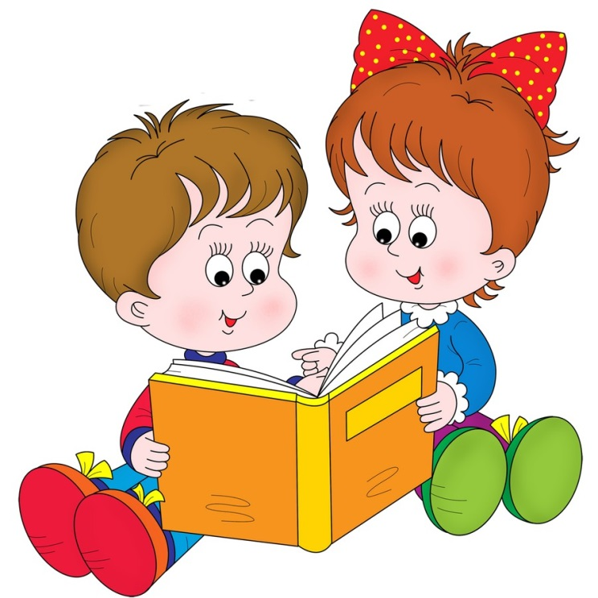

Подготовила:
учитель-логопед
Козлова Е.В.

2018г.
«Что и как читать ребенку дома»

Вопросы приобщения детей к художественной литературе занимают важное место в современной отечественной педагогике. В начале XXI века многочисленные проблемы модернизации общества сказались на возможностях доступа к культуре и образованию, что отразилось как на чтении взрослых, так и на детском чтении. Суммируя анализ процессов, происходящих в последние годы, исследователи отмечают проявление следующих негативных тенденций в этой области: снижение интереса к книге, замедленное вхождение детей в книжную культуру, сокращение доли чтения в структуре свободного времени подрастающего поколения. На процесс чтения оказывает существенное влияние мощное развитие аудиовизуальных средств информации. Становится очевидным, что на современном этапе вопросы воспитания у детей интереса к художественной литературе требуют повышенного внимания со стороны как педагогов дошкольных образовательных учреждений, так и родителей. Радикальные перемены, происходящие во всех сферах жизни общества, выдвигают на первый план проблему поиска путей совершенствования процессов воспитания и обучения подрастающего поколения. Педагогическую работу, в том числе и по приобщению детей к книге, необходимо осуществлять с учетом современных подходов к организации детской деятельности, позволяющих на практике применять принципы сотрудничества и соразвития.
Уважаемые взрослые при выборе книг и последующем ознакомлении с ними ребенка обратите внимание на следующее:
- Книга для ребенка дошкольного возраста должна быть иллюстрирована. Картинки должны быть органически связаны с текстом, наглядно и выразительно отображать наиболее существенные моменты содержания художественного произведения. Желательно, чтобы иллюстрации сопровождали текст, но не преобладали над ним. Чем старше ребенок, тем меньше может быть иллюстраций. При выборе книг предпочтение надо отдавать тем иллюстрированным изданиям, где изображения людей, животных, предметов реалистичны.
- Выбирайте книги соответственно возрасту и интересам ребенка. Детям младшего дошкольного возраста читайте потешки, короткие стихотворные сказки, сказки о животных. Детям старшего дошкольного возраста интересны истории о других детях, волшебные и бытовые сказки.
- Читайте старшим дошкольникам объемные («толстые») книги. Чтение каждой части длинной книги (чтение с продолжением) должно сопровождаться припоминанием того, что прочитано накануне. Спросите ребенка: «На чем мы вчера остановились?» Обязательно пользуйтесь закладкой.
- Старайтесь читать по определенной системе, например, познакомьте ребенка с несколькими произведениями одного автора. Перед чтением книги независимо от возраста ребенка обязательно назовите имя писателя или поэта, жанр и название произведения. Например: «Я прочитаю тебе русскую народную сказку «Сестрица Аленушка и братец Иванушка». Чередуйте чтение произведений разных жанров: рассказов, сказок и стихотворений.
- Перечитывайте знакомые книги по многу раз. Однократное чтение произведения, стремление прочитать как можно больше приносят больше вреда, чем пользы. Дети не запоминают, что им читают, в результате формируется плохая привычка поверхностно относиться к книге.
- Не используйте литературных героев в качестве образца для исполнения правил поведения (надо мыть руки, как книжный герой). Воспитательная функция литературных произведений самодостаточна. Ребенок не должен воспринимать книгу как свод правил, в противном случае он начнет ее тихо ненавидеть, а порой и противостоять тому, о чем в ней говориться.
- Объясняйте до начала чтения значения тех слов, без понимания которых ребенку будут неясны основной смысл текста, характер героев. Если произведение не будет воспринято, понято ребенком, оно не достигнет своей главной цели: не будет содействовать формированию личности подрастающего человека.
- Читайте выразительно, стремясь донести до ребенка эмоции, содержащиеся в художественном произведении. Если взрослый в процессе чтения не определит своё отношение к героям и изображаемым событиям, вряд ли это сможет сделать ребенок.

Играя, развиваем мелкую моторику
Рекомендации для родителей
1. Сначала все движения взрослый выполняет руками малыша, а по мере освоения ребёнок начинает делать их самостоятельно.
2. Внимательно следите за тем, чтобы упражнения выполнялись ребёнком правильно. Если малыш затрудняется с выполнением какого-либо задания, сразу помогите ему: зафиксировать нужное положение пальцев и т. п.
3. Чередуйте новые и старые игры и упражнения. После освоения ребёнком простых двигательных навыков переходите к освоению более сложных.
4. Выполняйте определённые движения одновременно с прослушиванием (а затем и с проговариванием ребёнком) стихотворения.
5. Поощряйте творческую активность ребёнка, пусть он сам придумывает какие-нибудь упражнения.
6. Проводите занятия эмоционально, активно, хвалите малыша за успехи, но не забывайте при этом следить за его настроением и физическим состоянием
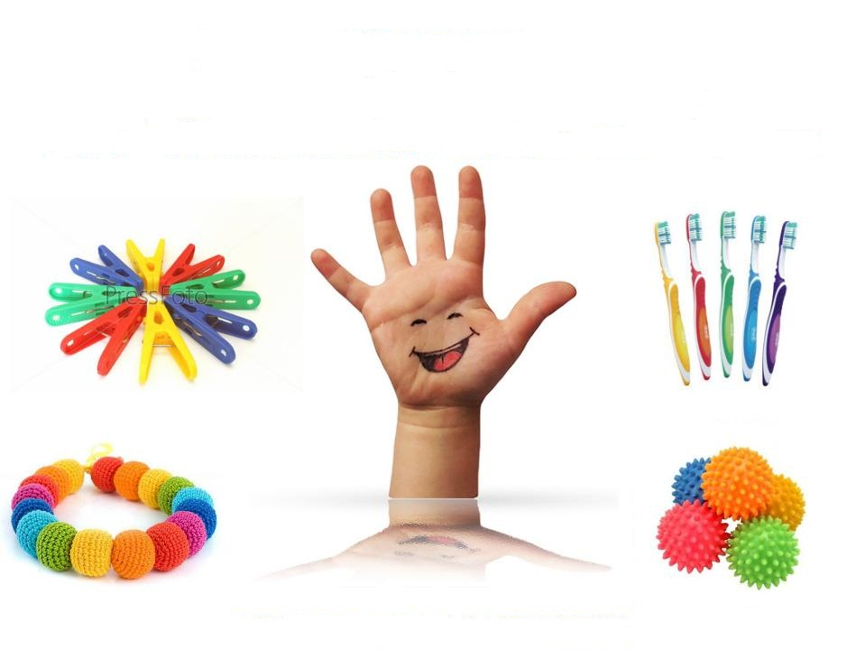

Анкета для родителей:
«Определение типа детско-родительских отношений»
с целью изучения уровня образования родителей в их отношении к развитию личности ребёнка.
Назначение:
Данная анкета будет полезна воспитателям дошкольных учреждений всех возрастных групп.
Цель:
Изучить уровень образования родителей в их отношении к развитию ребёнка.
Задачи:
- Выявить "проблемных" родителей, которым нужно оказать помощь в воспитании ребёнка в семье.
- Искать эффективные формы взаимодействия с родителями и влияния на них.
- Создать атмосферу творчества, неравнодушного отношения родителей к собственному ребёнку.
- Пробудить в родителях проявление внимания, тепла и участия в развитии личности ребёнка.

Анкета для родителей
Уважаемые родители!
1. Кто из родителей принимает активное участие в воспитании ребёнка?
а) Мама.
б) Папа.
в) Оба родителя.
г) Ваш вариант ответа.
2. Воспитание ребёнка в семье для Вас это:
а) Активное участие в развитии личности ребёнка.
б) Полное устранение от вопросов, связанных с личностным развитием ребёнка.
в) Является единственным способом самореализации.
г) Ваш вариант ответа
3. Читаете ли Вы специализированные журналы для родителей или статьи в интернете, связанные с воспитанием ребёнка?
а) Да.
б) Нет.
в) Иногда.
4. Знакомы ли Вы с Конвенцией о правах ребёнка?
а) Знаком (а)
б) Не знаком(а)
в)Не слышал(а) о существовании.
5. Имеете ли Вы представление о существовании Семейного кодекса? Если да, то перечислите свои права по отношению к ребёнку.
6.Кого Вы считаете более ответственным за воспитание ребёнка?
а) Дошкольное образовательное учреждение.
б) Родителей.
в) В равной степени родителей и сотрудников учреждений образования.
г) Ваш вариант ответа.
7. Заинтересованы ли Вы в участии в самодеятельности детского сада?
а) Да.
б) Нет.
в) Иногда могу принять участие.
г) Ваш вариант ответа.
8. Хотели бы вы получать консультации по вопросам развития личности вашего ребёнка от работников детского сада?
а) Да.
б) Нет.
в) Иногда.
г) Ваш вариант ответа.
9. Анализируете ли вы уровень развития вашего ребёнка согласно его возрасту?
а) Анализирую постоянно.
б) Не анализирую никогда.
в) Анализирую иногда.
г) Никогда не предавал (а) этому значения. д) Ваш вариант ответа.
Консультация для родителей
Интеллектуальное развитие ребёнка
Каждый ребенок любознателен и ненасытен в познавании окружающего мира. Для того чтобы любознательность малыша удовлетворялась, и он рос в постоянном умственном и интеллектуальном развитии, заинтересован, наверное, каждый родитель. И как раз перед родителями в первую очередь стоит задача всестороннего развития ребенка в ходе его взросления.
Так что же такое — интеллектуальное развитие ребенка? Некая сумма знаний и умений или способность эти знания и умения усваивать и анализировать? Так вот, если верить психологам, интеллектуальное развитие — это уровень и скорость мыслительных процессов: умение сравнивать, узнавать, обобщать, делать выводы. Также к интеллектуальному развитию относятся речевое развитие и способность к самообучению. Все это не предопределено и заранее не заложено в ребенка: только от родителей зависит, как быстро он научиться самостоятельно мыслить. Эти процессы, например, можно ускорить, замедлить или даже остановить на каком-то этапе.
Интеллектуальное развитие ребенка, в зависимости от возраста, имеет несколько стадий. В конце первого - начале второго года, пока малыш еще не овладел активно речью, ему присуще наглядно-действенное мышление. В этом возрасте наглядно и активно знакомится с окружающей действительностью с помощью тактильного изучения предметов. Главными людьми, которые помогут ребеночку познакомиться с предметами и способами их использования, становятся родители. Именно эти навыки становятся первыми знаниями ребенка на пути последующего познавания мира.
У дошкольников в возрасте 4-6 лет просыпается уже наглядно-образное мышление. То есть, дошкольники мыслят наглядными образами и при этом еще не знакомы с конкретными понятиями. Мышление деток на этом этапе подчинено их восприятию. Наглядным примером для объяснения, как устроено понимание окружающего мира у детей такого возраста, могут послужить результаты эксперимента психолога Ж. Пиаже. Так, нескольким детям до 7 лет показывают два одинаковых шарика из теста. Глядя на два одинаковых предмета, детки соглашаются, что эти предметы равны. А после этого один из шариков раскатывают в лепешку. При этом дети видят, что теста к нему не добавляли, но все равно утверждают, что количество теста в этом бывшем шарике увеличилось.
Уже в школьном возрасте у ребенка формируется словесно-логическое мышление. В этот период дети, вследствие учебы, уже познают все более глубокие свойства предметов и явлений. Словесно-логическое мышление — это умение абстрактно думать, способность рассуждать и воспринимать отвлеченные понятия.
Таким образом, интеллектуальное развитие ребенка делиться на несколько периодов, и каждый предыдущий создает фундамент для последующего. Будет не лишним (да и просто интересно родителям) на каждом этапе принимать участие в развитии ребенка. Мотивировать его ко все новым познаниям, поощрять активность и любознательность, ни в коем случае не окружать малыша нелепыми запретами.
Хорошими помощниками в деле интеллектуального развития ребенка станут всевозможные интеллектуальные развивающие игры, задачки; творческие занятия по лепке, оригами, моделированию. Творчество вообще является одним из важных аспектов в развитии ребенка, особенно совместно с родителями. Поэтому, аппликации или поделки на новогоднюю елку, например, могут твориться именно при участии родителей.
Не лишним будет научить ребенка чтению. Чтение учит ребенка думать, развивает воображение, развивает речь, а также помогает ему понимать людей, мир и себя в нем. Главное — не принуждать ребенка к чтению, иначе можно выработать в нем стойкое неприятие этого процесса.
Для того чтоб установить уровень развития ребенка, можно воспользоваться специальными тестами. Такие тесты разработаны на каждый определенный возраст малыша, и при правильном использовании дают условно достоверную информацию

